高通滤波器频响特性：

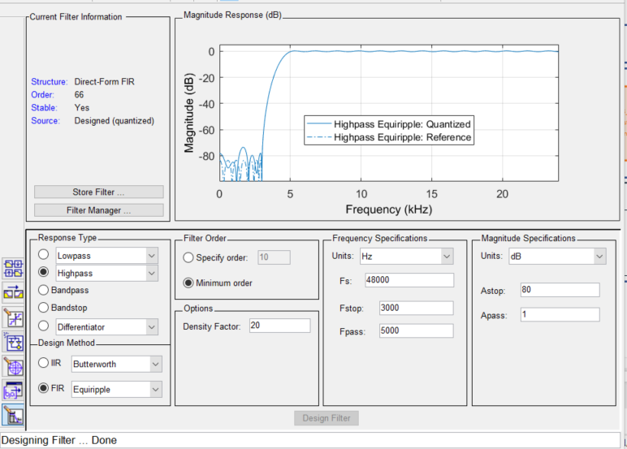







Matlab Code:

clear all;

clc;

%[filename,filepath]=uigetfile('.wav','Open wav file');

[y,fs]=audioread('restaurant_sn15.wav'); %从电脑文件夹选择wav音频文件

b=menu('请选择选项','原始信号采样后时域图和频谱图','FIR滤波器','IIR滤波器','退出');

while(b~=4)

if b==1

temp=menu('请选择选项','播放原始语音','原始语音时域图','原始语音做FFT变换后频谱图','返回');

if temp==1

%播放语音

sound(y);

elseif temp==2

%画出原始语音时域图

figure(11)

plot(y);

xlabel('时间（ms)');

ylabel('幅值');

title('原始语音时域图');

elseif temp==3

%画出原始语音做FFT变换后频谱图

Y1=fft(y);

Y=abs(Y1);

figure(12)

plot(Y);

xlabel('频率');

ylabel('幅值');

title('原始语音做FFT变换后频谱图');

else

end

end

if b==2

temp=menu('请选择选项','FIR低通滤波器','FIR高通滤波器','FIR带通滤波器','返回');

if temp==1

%FIR低通滤波器

fs=10000;

wp=2*pi*1000/fs;

wst=2*pi*1200/fs;

Rp=1;

Rs=100;

wdelta=wst-wp;

N=ceil(8*pi/wdelta); %取整

wn=(wp+wst)/2;

[b,a]=fir1(N,wn/pi,hamming(N+1)); %选择窗函数，并归一化截止频率

figure(21)

freqz(b,a,512);

title('FIR低通滤波器');

y1=filter(b,a,y);

figure(22)

subplot(2,1,1)

plot(y)

title('FIR低通滤波器滤波前的时域波形');

xlabel('时间（ms)');

ylabel('幅值');

subplot(2,1,2)

plot(y1);

title('FIR低通滤波器滤波后的时域波形');

xlabel('时间（ms)');

ylabel('幅值');

sound(y1,8000); %播放滤波后的语音信号

F0=fft(y1,1024);

f=fs*(0:511)/1024;

figure(23)

y2=fft(y,1024);

subplot(2,1,1);

plot(f,abs(y2(1:512)));

title('FIR带通滤波器滤波前的频谱')

xlabel('频率/Hz');

ylabel('幅值');

subplot(2,1,2)

F2=plot(f,abs(F0(1:512)));

title('FIR低通滤波器滤波后的频谱');

xlabel('频率/Hz');

ylabel('幅值');

elseif temp==2

%FIR高通滤波器

fs=22050;

wp=2*pi*5000/fs;

wst=2*pi*3000/fs;

Rp=1;

Rs=100;

wdelta=wp-wst;

N=ceil(8*pi/wdelta); %取整

wn=(wp+wst)/2;

[b,a]=fir1(N,wn/pi,'high');

figure(24)

freqz(b,a,512);

title('FIR高通滤波器');

y1=filter(b,a,y);

figure(25)

subplot(2,1,1)

plot(y)

title('FIR高通滤波器滤波前的时域波形');

xlabel('时间（ms)');

ylabel('幅值');

subplot(2,1,2)

plot(y1);

title('FIR高通滤波器滤波后的时域波形');

xlabel('时间（ms)');

ylabel('幅值');

sound(y1,8000); %播放滤波后的语音信号

audiowrite('2_滤波test.wav',y,fs);

F0=fft(y1,3000);

f=fs*(0:511)/1024;

figure(26)

y2=fft(y,1024);

subplot(2,1,1);

plot(f,abs(y2(1:512)));

title('FIR高通滤波器滤波前的频谱')

xlabel('频率/Hz');

ylabel('幅值');

subplot(2,1,2)

plot(f,abs(F0(1:512)));

title('FIR高通滤波器滤波后的频谱')

xlabel('频率/Hz');

ylabel('幅值');

elseif temp==3

%FIR带通滤波器

fs=22050;

wp1=2*pi*1200/fs;wp2=2*pi*3000/fs;

ws1=2*pi*1000/fs;ws2=2*pi*3200/fs;

Rp=1;

Rs=100;

wp=(wp1+ws1)/2;ws=(wp2+ws2)/2;

wdelta=wp1-ws1;

N=ceil(8*pi/wdelta); %取整

wn=[wp ws];

[b,a]=fir1(N,wn/pi,'bandpass');

figure(27)

freqz(b,a,512);

title('FIR带通滤波器');

y1=filter(b,a,y);

figure(28)

subplot(2,1,1)

plot(y);

xlabel('时间（ms)');

ylabel('幅值');

title('FIR带通滤波器滤波前的时域波形');

subplot(2,1,2)

plot(y1);

title('FIR带通滤波器滤波后的时域波形');

xlabel('时间（ms)');

ylabel('幅值');

sound(y1,8000); %播放滤波后的语音信号

F0=fft(y1,3000);

f=fs*(0:511)/1024;

figure(29)

y2=fft(y,1024);

subplot(2,1,1);

plot(f,abs(y2(1:512)));

title('FIR带通滤波器滤波前的频谱')

xlabel('频率/Hz');

ylabel('幅值');

subplot(2,1,2)

plot(f,abs(F0(1:512)));

title('FIR带通滤波器滤波后的频谱')

xlabel('频率/Hz');

ylabel('幅值');

else

end

end

if b==3

temp=menu('请选择选项','IIR低通滤波器','IIR高通滤波器','IIR带通滤波器','返回');

if temp==1

%IIR低通滤波器

fs=22050;

Ts=1/fs;

R1=10;

wp=2*pi*1000/fs;

ws=2*pi*1200/fs;

Rp=1;

Rl=100;

wp1=2/Ts*tan(wp/2); %将模拟指标转换成数字指标

ws1=2/Ts*tan(ws/2);

[N,Wn]=buttord(wp1,ws1,Rp,R1,'s'); %选择滤波器的最小阶数

[Z,P,K]=buttap(N); %创建butterworth模拟滤波器

[Bap,Aap]=zp2tf(Z,P,K);

[b,a]=lp2lp(Bap,Aap,Wn);

[bz,az]=bilinear(b,a,fs); %用双线性变换法实现模拟滤波器到数字滤波器的转换

[H,W]=freqz(bz,az);

figure(31)

plot(W*fs/(2*pi),abs(H))

grid

xlabel('频率／Hz');

ylabel('频率响应幅度');

title('IIR低通滤波器');

f1=filter(bz,az,y);

figure(32)

subplot(2,1,1) %画出滤波前的时域图

plot(y);

xlabel('时间（ms)');

ylabel('幅值');

title('IIR低通滤波器滤波前的时域波形');

subplot(2,1,2)

plot(f1); %画出滤波后的时域图

title('IIR低通滤波器滤波后的时域波形');

xlabel('时间（ms)');

ylabel('幅值');

sound(f1,9000); %播放滤波后的信号

F0=fft(f1,3000);

f=fs*(0:511)/1024;

figure(33)

y2=fft(y,1024);

subplot(2,1,1);

plot(f,abs(y2(1:512))); %画出滤波前的频谱图

title('IIR低通滤波器滤波前的频谱')

xlabel('频率/Hz');

ylabel('幅值');

subplot(2,1,2)

f=fs*(0:511)/1024;

F1=plot(f,abs(F0(1:512))); %画出滤波后的频谱图

title('IIR低通滤波器滤波后的频谱')

xlabel('频率/Hz');

ylabel('幅值');

elseif temp==2

%IIR高通滤波器

fs=22050;

Fs=22050;

Ts=1/Fs;

R1=50;

Wp=2*pi*5000/fs;

Ws=2*pi*3000/fs;

Rp=1;

Rl=100;

Wp1=2/Ts*tan(Wp/2); %将模拟指标转换成数字指标

Ws1=2/Ts*tan(Ws/2);

[N,Wn]=cheb2ord(Wp1,Ws1,Rp,Rl,'s'); %选择滤波器的最小阶数

[Z,P,K]=cheb2ap(N,Rl); %创建切比雪夫模拟滤波器

[Bap,Aap]=zp2tf(Z,P,K);

[b,a]=lp2hp(Bap,Aap,Wn);

[bz,az]=bilinear(b,a,Fs); %用双线性变换法实现模拟滤波器到数字滤波器的转换

[H,W]=freqz(bz,az); %绘制频率响应曲线

figure(34)

plot(W*fs/(2*pi),abs(H));

grid

xlabel('频率／Hz');

ylabel('频率响应幅度');

title('IIR高通滤波器');

f1=filter(bz,az,y);

figure(35)

subplot(2,1,1)

plot(y); %画出滤波前的时域图

xlabel('时间（ms)');

ylabel('幅值');

title('IIR高通滤波器滤波前的时域波形');

subplot(2,1,2)

xlabel('时间（ms)');

ylabel('幅值');

plot(f1);

xlabel('时间（ms)');

ylabel('幅值');

title('IIR高通滤波器滤波后的时域波形');

sound(f1,8000); %播放滤波后的信号

F0=fft(f1,1024);

figure(36)

y2=fft(y,1024);

subplot(2,1,1);

plot(f,abs(y2(1:512))); %画出滤波前的频谱图

title('IIR高通滤波器滤波前的频谱')

xlabel('频率/Hz');

ylabel('幅值');

subplot(2,1,2)

f=fs*(0:511)/1024;

plot(f,abs(F0(1:512))); %画出滤波后的频谱图

title('IIR高通滤波器滤波后的频谱')

xlabel('频率/Hz');

ylabel('幅值');

elseif temp==3

%IIR带通滤波器

Fs=22050;

Ts=1/Fs;

R1=30;

fb1=1200;

fb2=3000;

fc1=1000;

fc2=3200;

fs=22050;

W1=2*fb1*pi/fs;

W2=2*fc1*pi/fs;

W3=2*fb2*pi/fs;

W4=2*fc2*pi/fs;

Wp=[W1,W3];

Ws=[W2,W4];

Rp=1;

Rl=100;

Wp1=2/Ts*tan(Wp/2); %将模拟指标转换成数字指标

Ws1=2/Ts*tan(Ws/2);

[N,Wn]=cheb2ord(Wp1,Ws1,Rp,R1,'s'); %选择滤波器的最小阶数

[Z,P,K]=cheb2ap(N,Rl); %创建切比雪夫模拟滤波器

[Bap,Aap]=zp2tf(Z,P,K);

[b,a]=lp2bp(Bap,Aap,2100*2*pi,1800*2*pi);

[bz,az]=bilinear(b,a,Fs); %用双线性变换法实现模拟滤波器到数字滤波器的转换

[H,W]=freqz(bz,az); %绘制频率响应曲线

figure(37)

plot(W*fs/(2*pi),abs(H));

grid

xlabel('频率／Hz');

ylabel('频率响应幅度');

title('IIR带通滤波器');

f1=filter(bz,az,y);

figure(38)

subplot(2,1,1)

plot(y); %画出滤波前的时域图

xlabel('时间（ms)');

ylabel('幅值');

title('IIR带通滤波器滤波前的时域波形');

subplot(2,1,2)

F0=fft(f1,1024);

f=fs*(0:511)/1024;

plot(f1);

title('IIR带通滤波器滤波后的时域波形');

xlabel('时间（ms)');

ylabel('幅值');

sound(f1,8000); %播放滤波后的信号

F0=fft(f1,3000);

figure(39)

y2=fft(y,1024);

f=fs*(0:511)/1024;

subplot(2,1,1);

plot(f,abs(y2(1:512))); %画出滤波前的频谱图

title('IIR带通滤波器滤波前的频谱')

xlabel('频率/Hz');

ylabel('幅值');

subplot(2,1,2)

plot(f,abs(F0(1:512))); %画出滤波后的频谱图

title('IIR带通滤波器滤波后的频谱')

xlabel('频率/Hz');

ylabel('幅值');

else

end

end

b=menu('请选择选项','原始信号采样后时域图和频谱图','FIR滤波器','IIR滤波器','退出');

end